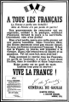 | HISTOIRE  Dossier : La 2ème Guerre Mondiale  1942 - 1943 : les premiers revers

L’occupation et la résistance  À la fin de 1942, les U.S.A. sont complètement impliqués dans la guerre et, en novembre, les Anglo-Américains débarquent en Afrique du nord. Aussitôt les Allemands occupent la zone libre. La flotte française se saborde à Toulon pour ne pas être utilisée par les Allemands.  La collaboration redouble et un corps spécial, la milice, seconde l’occupant dans sa chasse aux Juifs et aux résistants.  La majorité des Français a pour principal souci la recherche d’une nourriture que les Allemands se réservent, des tickets de rationnement sont instaurés, limitant les droits aux principales denrées. C’est en même temps, le règne du marché noir, organisé par certains qui se débrouillent pour obtenir des produits de première nécessité et les revendre à prix d’or.  Devant les réquisitions de l’ennemi, en nourriture d’abord, en hommes ensuite (S.T.O. : Service du Travail Obligatoire qui veut envoyer les jeunes travailleurs dans les usines allemandes), la résistance progresse. Ses rangs se gonflent des réfractaires au S.T.O. . | 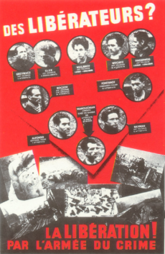  Terroristes… ou résistants !
Désorganisés au départ, les divers mouvements qui se sont créés spontanément sont regroupés. À l’instigation du général de Gaulle, Jean Moulin fonde, en mai 1943, le C.N.R. (Conseil National de la Résistance).
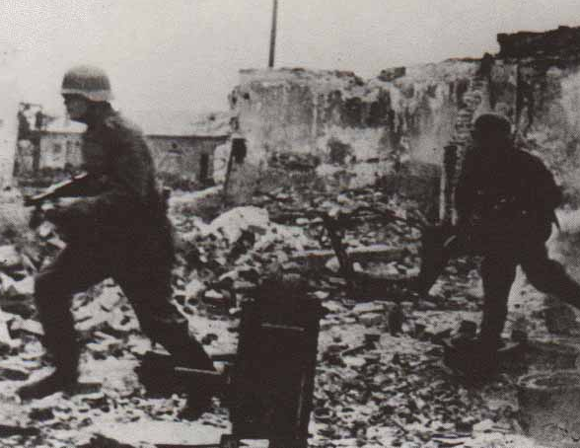  Les soldats allemands se replient à Stalingrad | Arrêté, peu après, il est torturé et exécuté à Lyon en juin 1943. De nombreux résistants subissent un sort identique pour s’être fait capturer par les SS allemands ou la milice.  À Alger, de Gaulle installe son gouvernement provisoire dont l’autorité est reconnue par tous les Alliés et par l’ensemble des organisations de la résistance.  Les revers des fascistes  En 1943, les Allemands connaissent leurs premiers revers en Russie, Leningrad est dégagée et, à Stalingrad, après plusieurs mois de combats de rue acharnés, les troupes allemandes se rendent.

Dans le Pacifique, les Américains passent à l’offensive et reconquièrent Guadalcanal.  En Europe les partisans de Tito résistent en Yougoslavie et les Alliés débarquent en Sicile, puis en Italie du sud. Mussolini est démis de ses fonctions et les Italiens capitulent. Les Allemands tentent alors d’empêcher les Alliés de remonter l’Italie. De dures batailles, auxquelles participent des troupes françaises, les contraignent à reculer lentement.  En Afrique, les Alliés ont pris Tunis et Rommel subit de durs revers. À la fin de 1943, l’URSS est en grande partie libérée, et l’Allemagne écrasée par les bombardements quotidiens des avions anglo-américains basés en Grande-Bretagne. | 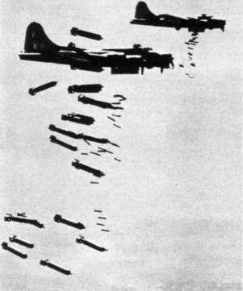  Fin 43 – Bombardements incessants sur l’Allemagne

Page 5

